PROHLÁŠENÍ O VLASTNOSTECH

číslo: 07/13

vydané podle Nařízení Evropského parlamentu a Rady (EU) č. 305/2011 ze dne 9. března 2011, kterým se stanoví harmonizované podmínky pro uvádění stavebních výrobků na trh a kterým se zrušuje směrnice Rady 89/106/EHS

1) Jedinečný identifikační kód typu výrobku: IZOBAN

2) Typ, série nebo sériové číslo nebo jakýkoli jiný prvek umožňující identifikaci stavebních výrobků podle čl. 11 odst. 4: datum výroby (číslo šarže) uvedeno na obalu výrobku

3) Zamýšlené použití nebo zamýšlená použití stavebního výrobku v souladu s příslušnou harmonizovanou technickou specifikací podle předpokladu výrobce: Syntetická nátěrová hmota pro povrchovou úpravu na ochranu betonu v budovách a inženýrských konstrukcích s použitím – ochrana proti vniku látek.
Další použití: nátěry savých materiálů a kovových předmětů opatřených základním antikorozním nátěrem

4) Jméno, firma nebo registrovaná obchodní známka a kontaktní adresa výrobce podle čl. 11 odst. 5: Detecha, chemické výrobní družstvo
Husovo náměstí 1208
549 01 Nové Město nad Metují
Česká republika

5) Případně jméno a kontaktní adresa zplnomocněného zástupce, jehož plná moc se vztahuje na úkoly uvedené v čl. 12 odst. 2: Nevztahuje se

6) Systém nebo systémy posuzování a ověřování stálosti vlastností stavebních výrobků, jak je uvedeno v příloze V: systém 2+

7) V případě prohlášení o vlastnostech týkajících se stavebního výrobku, na který se vztahuje harmonizovaná norma: Technický a skúšobný ústav stavebný, n.o., Bratislava, Slovenská republika, Notifikovaná osoba č. 1301
provedl certifikaci řízení výroby podle systému 2+ a vydal Certifikát vnútropodnikovej kontroly č. 1301–CPD–0203 dne 08.06.2006 (v souladu se směrnici Rady č. 89/106/EHS)

8) V případě prohlášení o vlastnostech týkajících se stavebního výrobku, pro který bylo vydáno evropské technické posouzení: Nevztahuje se

9) Vlastnosti uvedené v prohlášení:
Základní charakteristiky | Vlastnost | Harmonizovaná technická specifikace
Přilnavost mřížkovou zkouškou | ≤ GT 2 | EN 1504-2: 2004
Propustnost CO₂ | s_{D} > 50 m | EN 1504-2: 2004
Propustnost pro vodní páru | třída I: s_{D} < 5 m | EN 1504-2: 2004
Rychlost pronikání vody v kapalné fázi | w < 0,1 kg/m².h^{0,5} | EN 1504-2: 2004
Soudržnost odtrhovou zkouškou | ≥ 0,8 N/mm² | EN 1504-2: 2004
Odolnost vůči teplotnímu šoku – zmrazovací a rozmrazovací cykly bez působení rozmrazovacích solí | Po zkoušce bez tvorby bublin, trhlin a odlupování  Odtrhová zkouška: ≥ 0,8 N/mm² | EN 1504-2: 2004
Chemická odolnost | NaOH 10 %, H₂SO₄ 10 %,  benzin s obsahem aromátů 18 %  Po 30 dnech bez viditelných změn | EN 1504-2: 2004
Reakce na oheň | třída F | EN 1504-2: 2004
Nebezpečné látky | Shoda s čl. 5.3 | EN 1504-2: 2004

Pokud byla použita podle článku 37 nebo 38 specifická technická dokumentace, požadavky, které výrobek splňuje: Nevztahuje se

10) Vlastnost výrobku uvedená v bodě 1 a 2 jsou ve shodě s vlastnostmi uvedenými v bodě 9.
Toto prohlášení o vlastnostech se vydává na výhradní odpovědnost výrobce uvedeného
v bodě 4.

Podepsáno za výrobce a jeho jménem:

Ing. Božena Voborníková
předseda představenstva

V Novém Městě nad Metují dne 01. 07. 2013
Aktualizace č. 0

Seznam příloh
Příloha č. 1 Certifikát vnútropodnikovej kontroly č. 1301–CPD–0203
Příloha č. 2 Bezpečnostní list
Příloha č. 3 Vzory značky shody

Příloha č. 1 k Prohlášení o vlastnostech č. 07/13

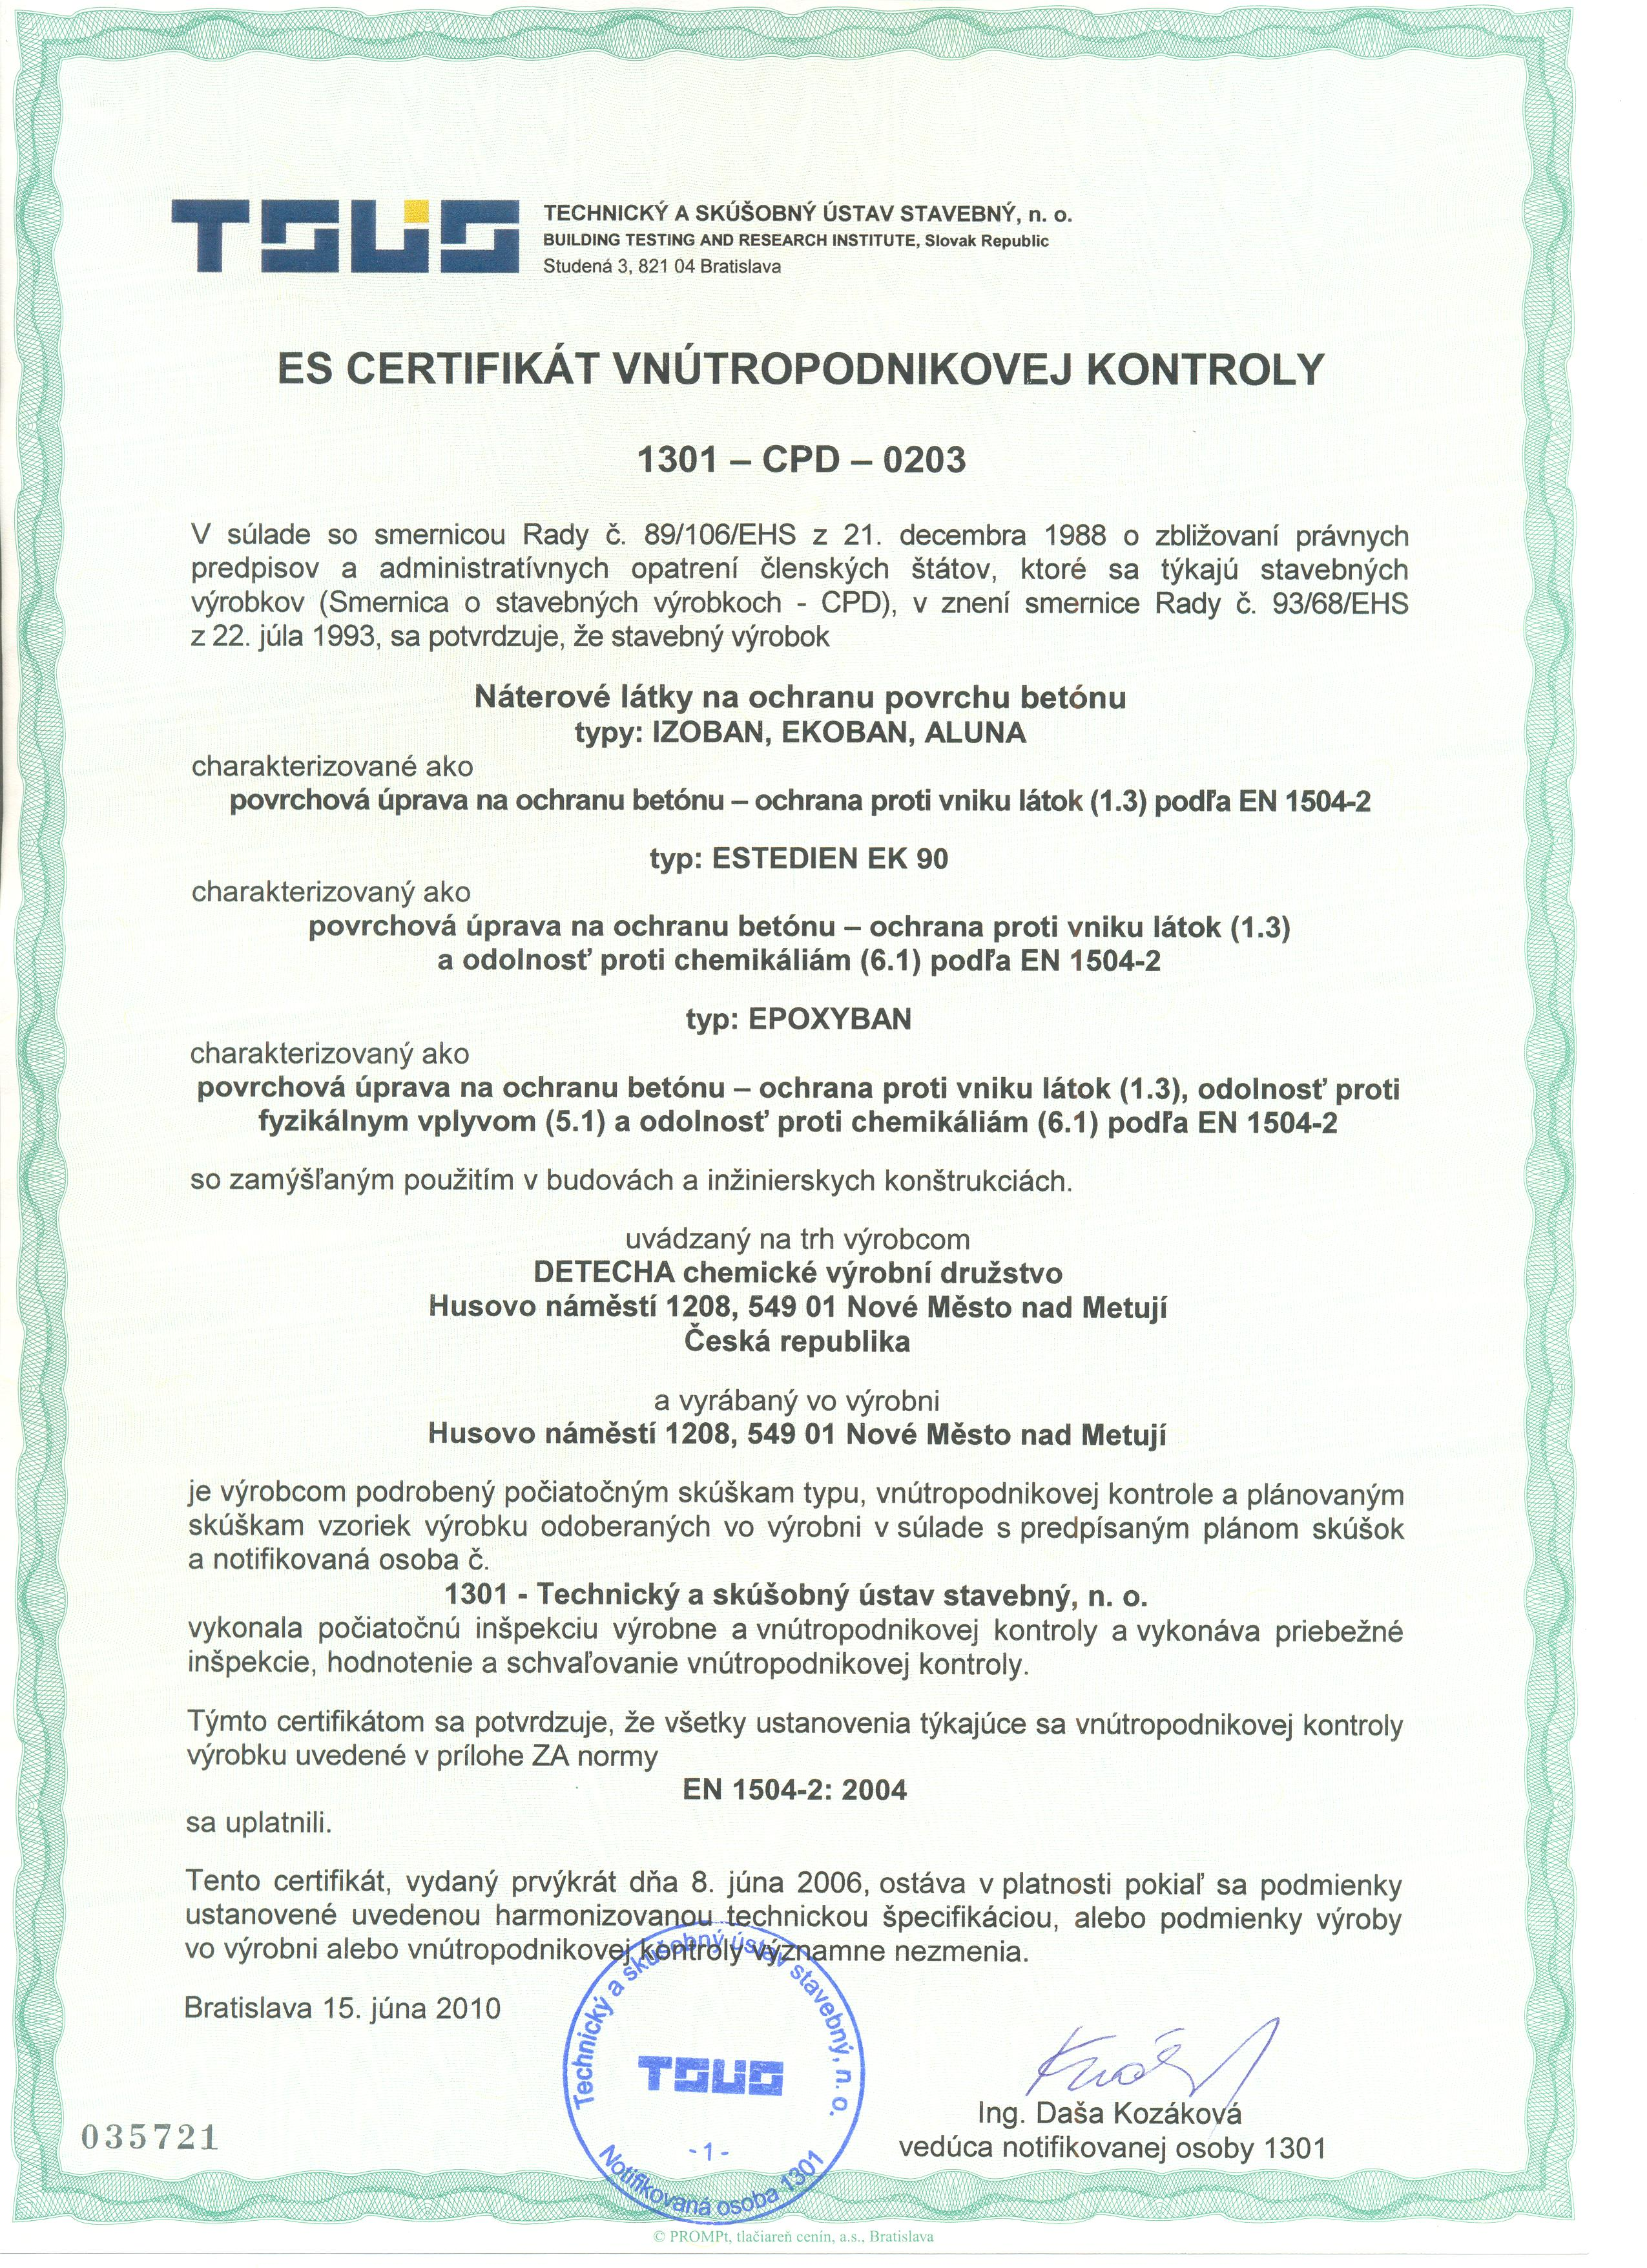

Příloha č. 2 k Prohlášení o vlastnostech č. 07/13

Bezpečnostní list

http://www.detecha.cz/images/stories/dokumentace_06_13/izoban_21_11_2011.doc

Příloha č. 3 k Prohlášení o vlastnostech č. 07/13

a)


06
Detecha, chemické výrobní družstvo
Husovo náměstí 1208, 549 01 Nové Město nad Metují
Česká republika
IZOBAN
07/13
Přilnavost mřížkovou zkouškou: ≤ GT 2
Propustnost CO₂: s_{D} > 50 m
Propustnost pro vodní páru:
třída I: s_{D} < 5 m
Rychlost pronikání vody v kapalné fázi:
w < 0,1 kg/m².h^{0,5}
Soudržnost odtrhovou zkouškou: ≥ 0,8 N/mm²
Odolnost vůči teplotnímu šoku – zmrazovací a rozmrazovací cykly bez působení rozmrazovacích solí:
Po zkoušce bez tvorby bublin, trhlin a odlupování
Odtrhová zkouška: ≥ 0,8 N/mm²
Chemická odolnost: NaOH 10 %, H₂SO₄ 10 %,
benzin s obsahem aromátů 18 %
Po 30 dnech bez viditelných změn
Reakce na oheň: třída F
Nebezpečné látky: shoda s čl. 5.3
EN 1504-2: 2004
1301
Povrchová úprava na ochranu betonu
– ochrana proti vniku látek

Příloha č. 3 k Prohlášení o vlastnostech č. 07/13

b)
06
Detecha, ch.v.d., Husovo náměstí 1208,
549 01 Nové Město nad Metují
Česká republika
07/13
EN 1504-2: 2004
1301
více na www.detecha.cz

